op weg naar een natuurinclusieve landbouw
Peter van Damme  Biddinghuizen, Flevoland | “De natuur heeft de leiding en daar moeten we op anticiperen”
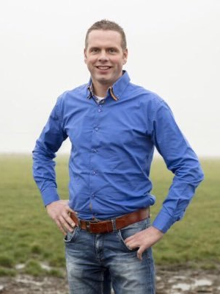 | 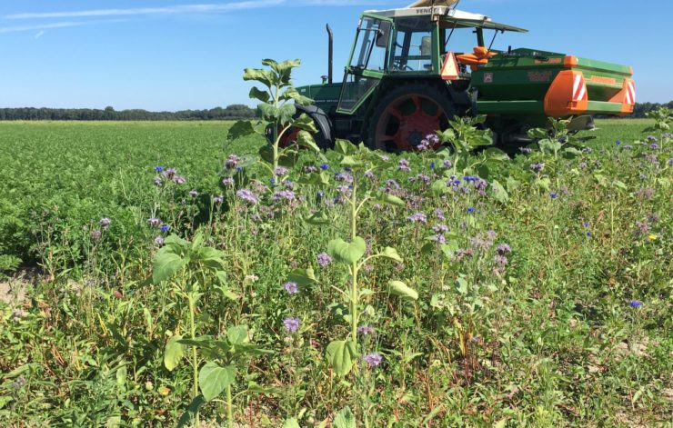  - Kokkelweg 1, Biddinghuizen  - Akkerbouwbedrijf, 150 ha, jonge zeeklei  - Verdienmodellen
Het bedrijf
Het akkerbouwbedrijf van Peter van Damme is de afgelopen 20 jaar gegroeid van ca. 40 naar ca. 150 ha. De kavels liggen verspreid rond het dorp Biddinghuizen. Organisatorisch zijn het twee bedrijven, op één bedrijf heeft hij een teeltplan van 1 op 4 met een deelteeltplan van 1 op 8. Op het andere bedrijf hanteert hij een bouwplan van 1 op 5 met een deelteeltplan van 1 op 10. Op beide bedrijven teelt hij voornamelijk aardappels, uien, suikerbieten, granen en winterwortelen. Daarnaast ruilt hij grond met veehouders om hem heen om meer rustgewassen op zijn bedrijf te krijgen zoals gras en mais.
Van Damme is er heel duidelijk in: de bodem is de basis voor zijn bedrijf. Peter probeert er alles aan te doen om de conditie van de boden van zijn percelen zo goed mogelijk te houden, het streven is dat hij aan het einde van zijn boerenbestaan beter is dan toen hij hem gekregen heeft van zijn ouders.

De uitvoering
De opvallende gewasrotatie brengt Peter naar eigen zeggen geen ander leven dan elke andere boer. “Ik ben gewoon heel bewust met mijn bodem bezig. Als het onder de grond goed zit, komt het ook goed boven de grond. Daarom hanteer ik een bouwplan met groenbemesters om de mineralen en vocht vast te houden, het organische stofgehalte te verhogen en de structuur te verbeteren.”
Peter zaait zijn akkerranden in met bloemenmengsels. De bloemenmengsels trekken de natuurlijke vijand van de plagen aan, waardoor hoeft hij niet meer zo veel te spuiten. Daarnaast vormen de bloemenranden een handige buffer naar de sloten bij het bemesten.
Ook heeft Van Damme op diverse plaatsen langs de randen van de percelen zitstokken voor roofvogels geplaatst. “Vooral de buizerds en torenvalken houden de populatie van muizen klein, wat vraat in de teelt van wortelen en uien voorkomt.”
Toch heeft Van Damme er voor gekozen om niet een biologische aardappelteler te worden. Zo houdt hij de ruimte om op de gangbare wijze nog de fytoftora te kunnen bestrijden.

Het resultaat
Het resultaat van zijn bedrijfsvoering zijn hele gewone oogsten van goede stabiele kwaliteit. De winst zit hem vooral in de kostenvermindering door:
- Minder gewasbeschermingsmiddelen
- Minder gebruik van diesel, in zijn geval ca. 200 liter per ha minder. Zijn grond is niet zo dicht dat hij zware trekkers nodig heeft.
- Minder arbeidstijd
Deze kostenbesparingen zijn allemaal te herleiden naar de goede conditie van zijn bodem. Naast een financiële kostenbesparing, zorgt de levende bodem voor een levend milieu boven de grond, goed voor de akkervogels.

De investering
Van Damme’s grootste investering zit naar eigen zeggen in zijn lidmaatschap van stichting De Veldleeuwerik, een organisatie die boeren helpt in groepsverband om van elkaar te leren. “Ieder jaar word je als deelnemer geacht een onderwerp te kiezen waar je extra aandacht aan besteedt en daar moet je dan een verbeteringsslag in maken. Dit heeft mij de kennis en kunde gebracht die ik nu toepas in mijn bedrijfsvoering.”

Peter heeft nog wel zorgen om de verdichting van zijn bodem door de steeds groter wordende machines. Daarom rijdt hij met kippers van 12 ton over zijn akkers. En toch, onder tijdsdruk, rijdt hij nog wel op met een van zijn 24 ton kippers. “Maar na gebruik van die grote kipper heb ik wel 5 liter diesel extra per ha nodig om te ploegen én het is uiteindelijk ook nog eens slechter voor mijn bodem.”

Omgeving en toekomst
Peter vindt zelf dat hij nog lang niet klaar is met het verbeteren van zijn bedrijf en zijn bodem. “Ik wil mijn bodem nog beter leren kennen.
Ook jonge boeren wil ik meegeven dat ze niet gedachteloos achter anderen aan moeten lopen maar zelf kunnen bedenken wat goed is voor de eigen bodem, voor henzelf en voor hun bedrijf.”
Peter heeft voor de oplossingen van de toekomst sterk zijn hoop gevestigd op de technologie. “Hoe zou het zijn als bijvoorbeeld kleine robotjes allerlei zaai- wied- en oogstwerkzaamheden kunnen uitvoeren?”

- Wat kun jij vertellen over je bodem? Over de bodemsoort, het organische stofgehalte, het percentage afslibbaar en andere fracties, het bodemleven, de vochthuishouding, sporenelementen?

- Wat zou je als eerste aanpakken om je bodem te verbeteren? En hoe?

